
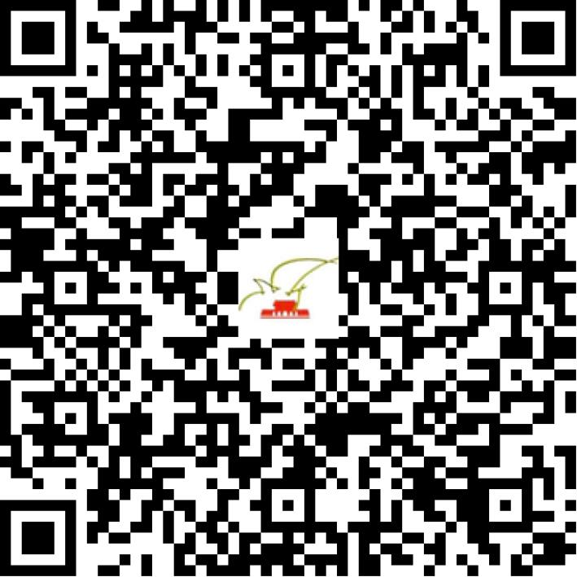

京网文〔2021〕0464-114号

2021 | 年 | 01 | 月 | 27 | 日
名 称 | 北京正心照见科技有限公司
住 所 | 北京市海淀区上地信息路1号1号楼13层1302-1
法定代表人 | 李诗瑶
主要负责人
类 型 | 有限责任公司
首次发证日期 | 2018年02月27日
有效期 | 2024年02月26日
网站域名 | zhaojianlive.com
经营范围 | 利用信息网络经营演出剧（节）目
发证机关
编号
许可证有效期届满前30日内办理延续，有效期届满未延续的将依法予以注销。

